LAPORAN PROJEK APPL
Analisis Pengerjaan Dan Perangkat Lunak
PT. CAHYA ELEKTRO


Disusun Oleh:

1. Rauf aufa febrofisabila NIM : 2400018154
2. Afdha ega dheantara NIM : 2400018156
3. Muhammad rafi Mahendra putro NIM : 2400018159
4. Fadhillah aviyo destra kencana NIM : 2400018178

PROGRAM STUDI S1 INFORMATIKA
FAKULTAS TEKNOLOGI INDUSTRI
UNIVERSITAS AHMAD DAHLAN
2026
NAMA | JOB DESC
Rauf aufa febrofisabila | Deskripsi Proses Bisnis Sesudah, Analisis Kebutuhan SIstem, Skenario use case kebutuhan sistem
Afdha Ega Dheantara | Deskripsi Proses Bisnis sebelum dan Diagram Proses Bisnis Sebelum, Analisis Kebutuhan Perangkat Keras , Skenario use case kebutuhan pengguna
Muhammad Rafi Mahendra Putro | Diagram Proses Bisnis Sesudah, Analisis Kebutuhan Perangkat Lunak, Skenario use case kebutuhan sistem
Fadhilah Aviyo Destra Kencana | Deskripsi Projek, Analisis, Analisis Kebutuhan Pengguna, Skenario use case kebutuhan pengguna

I. Deskripsi Bisnis
PT Cahya Elektro adalah sebuah aplikasi berbasis web yang dibuat untuk memudahkan proses pendaftaran dan pengelolaan kegiatan atau event di lingkungan kampus. Dengan adanya aplikasi ini, mahasiswa tidak perlu lagi mendaftar secara manual melalui kertas , karena semua proses bisa dilakukan secara online dan secara digital yang dimana dapat melakukan pendaftaran kapan saja dan di mana saja hanya melalui browser.
Selain memudahkan mahasiswa sebagai peserta, PT Cahya Elektro juga memberikan kemudahan bagi pihak panitia kampus dalam mengelola data para peserta, memantau jumlah pendaftar, hingga membuat laporan kegiatan. Terdapat pula fitur absensi menggunakan QR Code yang mempercepat proses pencatatan kehadiran saat hari pelaksanaan event serta fitur sertifikat digital yang langsung diterbitkan secara otomatis setelah peserta dinyatakan hadir.. Dengan tampilan yang sederhana dan mudah digunakan, aplikasi ini diharapkan dapat menjadi solusi praktis dalam mendukung kegiatan kemahasiswaan yang lebih tertib, efisien, dan modern di lingkungan kampus.

II. Deskripsi Proses Bisnis
A. Deskripsi Proses Bisnis Sebelum
Proses pada event ini dimulai dari sisi Panitia yang bertugas merencanakan acara serta memproduksi publikasi berupa poster promosi. Setelah poster disebarkan, Peserta yang tertarik akan merespons dengan mengambil formulir pendaftaran secara fisik. Peserta kemudian mengisi data yang diperlukan dan menyerahkannya kembali kepada Panitia untuk diproses. Pada tahap ini, Panitia melakukan verifikasi, jika data ditemukan belum lengkap atau tidak sesuai, Peserta diwajibkan untuk memperbaiki formulir tersebut hingga memenuhi syarat.

Setelah data dinyatakan valid, Panitia akan menyiapkan instruksi pembayaran yang harus segera diselesaikan oleh Peserta. Begitu pembayaran diterima dan dikonfirmasi oleh Panitia, mereka akan menyerahkan tiket fisik kepada Peserta sebagai Dengan tiket tersebut, Peserta memiliki akses untuk mengikuti acara hingga selesai, yang sekaligus menandai berakhirnya seluruh rangkaian prosedur pendaftaran dan pelaksanaan dalam diagram tersebut.

B. Deskripsi Proses Bisnis Sesudah
Proses bisnis pada event ini di buat lebih mudah ketika sudah memiliki sebuah system, karena pengguna akan lebih mudah untuk mengakses event yang di inginkan, pertama tama pengguna akan melakukan sebuah registrasi dan login sebagai sebuah tanda pengenal dari mahasiswa yang mendaftar guna mempermudah saat melakukan pengisian formulir. Lalu yang dihalaman utama terdapat banyak event yang dapat dipilih oleh mahasiswa itu, dan di halaman event juga ada fitur pencarian guna mempermudah jenis event apa yang mahasiswa inginkan misal jenis yang berbayar maupun jenis event seperti lomba, seminar dan sebagainya.

Setelah mahasiswa memilih event yang mahasiswa inginkan, mahasiswa akan di arahkan ke halaman deskripsi dari sebuah event, misal halaman ini berisi tentang deskripsi dari sebuah event seperti persyaratan event dan pihak siapa yang membuat, setelah mahasiswa merasa setuju dengan persyaratan yang ada, mahasiswa di minta untuk mengisi formulir singkat, seperti mengisi nomor telfon yang bisa di hubungi, opsional jika kita ingin menambahkan nama, kelas maupun nim (identitas) yang tidak sesuai dengan akun registrasi kita.

Setelah semua selesai (isi formulir dan pembayaran) kita akan mendapat e ticket atau tanda bukti bahwa kita telah mendaftar event tersebut , bukti ini bisa kita tunjukan kepada panitia yang ada di event baik dengan scan qr code dari e ticket maupun hanya menunjukan e ticket tersebut. Lalu jika event tersebut memiliki benefit seperti sertifikat maka kita akan mendapatkan sertifikat elektronik secara otomatis di bagian saat kita mendaftarkan event yang kita pilih.
Lalu dari segi panitia bisa menambahkan sebuah event di sistem ini, lalu panitia juga bisa mengubah maupun menambah deskripsi event yang mereka inginkan, seperti apakah event ini berbayar atau tidak, lalu apakah event ini bermodelan seperti semilar atau lomba lomba dan sebagainya. Panitia juga bisa mengkonfirmasi mahasiswa yang telah mendaftar termasuk konfirmasi pembayaran. panitia juga bisa memberikan sertifikat elektronik pada event yang mereka tambahkan dengan syarat pendaftar harus melakukan atau datang ke event tersebut lalu panitia yang mengkonfirmasi untuk pemenuhan syarat sertifikat elektronik yang ingin di berikan ke pendaftar.

III. Diagram Proses Bisnis
A. Diagram Proses Bisnis Sebelum
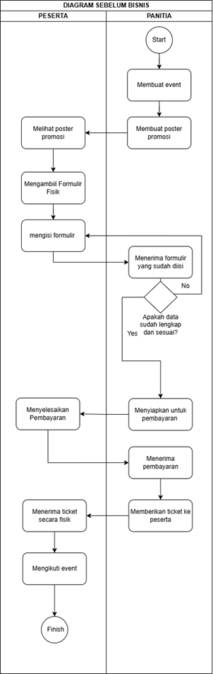

B. Diagram Proses Bisnis Sesudah
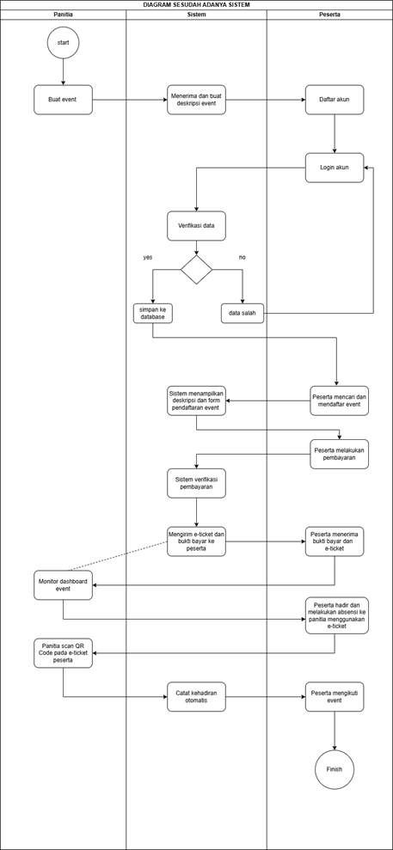

IV. Analisis Kebutuhan Pengguna
A. Mahasiswa (Peserta)
• Dapat melakukan registrasi akun baru menggunakan data identitas kampus (nama, NIM, kelas)
• Dapat melakukan login ke dalam sistem dengan akun yang telah terdaftar
• Dapat melihat daftar semua event yang tersedia di halaman utama
• Dapat menggunakan fitur pencarian event berdasarkan nama, jenis (seminar, lomba, dll.), atau kategori berbayar/gratis
• Dapat melihat halaman detail event yang berisi deskripsi, persyaratan, penyelenggara, dan informasi biaya
• Dapat mengisi formulir pendaftaran event secara online (nomor telepon, dan identitas opsional)
• Dapat melakukan pembayaran secara online untuk event berbayar
• Dapat menerima e-ticket sebagai bukti pendaftaran setelah proses selesai
• Dapat menampilkan e-ticket dengan QR Code untuk verifikasi kehadiran saat event
• Dapat menerima sertifikat elektronik secara otomatis setelah kehadiran dikonfirmasi oleh panitia
B. Panitia Event
• Dapat login ke dalam sistem dengan akun panitia yang telah diberikan izin oleh admin
• Dapat membuat event baru ke dalam sistem beserta informasi lengkapnya
• Dapat mengedit dan memperbarui deskripsi, jenis, dan detail event yang dikelola
• Dapat mengatur status event (berbayar/gratis, jenis event seperti seminar atau lomba)
• Dapat melihat daftar mahasiswa yang mendaftar pada event yang dikelola
• Dapat melakukan konfirmasi pembayaran dari pendaftar
• Dapat melakukan konfirmasi kehadiran peserta melalui scan QR Code saat hari event
• Dapat menerbitkan sertifikat elektronik secara otomatis kepada peserta yang hadir

V. Analisis Kebutuhan Sistem
A. Fungsional
1. Mahasiswa (Peserta)
• Sistem autentikasi : fitur registrasi dan login yang menggunakan identitas unik mahasiswa
• Manajemen profil : menyimpan data dasar (nama,nim,kelas) yang di gunakan untuk otomatisasi pengisian formulir pendaftaran
• E-katalog event : menampilkan daftar event pada halam utama
• Fitur pencarian dan filter : mencari event berdasarkan kata kunci,kategori seperti seminar / lomba dan acara
• Halaman deskripsi event : menampilkan detail persyaratan, penyelenggara, dan informasi teknis acara (deskripsi).
• Formulir pendaftaran fleksibel : fitur pengisian nomor telefon serta opsi untuk mengubah identitas (nim,nama,kelas) khusus untuk pendaftaran event tertentu jika data akun tidak sesuai ketika ingin mendaftar.
• Sistem bukti pendaftaan : menghasilkan E-ticket otomatis yang dilengkapi dengan QR code setelah proses pendaftaran selesai
• Klaim E-sertifikat : fitur untuk mengunduh sertifikat elektronik secara otomatis pada dashboard pendaftaran setelah status kehadiran telah di konfirmasi

2. Panitia Event
• Manajemen Konten Event: Fitur untuk menambah, mengedit, dan mempublikasikan deskripsi event.
• Konfigurasi Tipe Acara: Pengaturan kategori event dan status biaya (berbayar atau gratis).
• Verifikasi Pendaftaran & Pembayaran: Fitur untuk mengonfirmasi data mahasiswa dan memvalidasi bukti transaksi pembayaran.
• Sistem Presensi (Check-in): Fitur untuk memvalidasi pendaftar di lokasi melalui pemindaian (scan) QR Code atau verifikasi manual E-Ticket.
• Penerbitan Sertifikat: Fitur untuk memberikan akses sertifikat elektronik untuk peserta yang telah memenuhi persyaratan kehadiran.

B. Non Fungsional
1. Ergonomy: Antarmuka mudah digunakan dan responsif
2. Keamanan (Security): Perlindungan data pribadi mahasiswa serta enkripsi password dan data transaksi pembayaran.
3. Efisiensi (Efficiency): Sistem harus mampu melakukan pengisian formulir otomatis (auto-fill) secara cepat berdasarkan data login mahasiswa.
4. Availability: Sistem harus dapat diakses 24/7, terutama saat masa pendaftaran event populer yang memiliki trafik tinggi.
5. Integritas Data: Memastikan data sertifikat yang diunduh sesuai dengan identitas yang diinput saat pendaftaran, bukan hanya berdasarkan data akun registrasi.
6. Skalabilitas: Sistem mampu menangani proses generate E-Ticket dan E-Sertifikat dalam jumlah banyak secara bersamaan tanpa mengalami kegagalan proses.
7. Reability : sistem mampu melayani minimal 5.000 pengguna aktif
8. Portability : sistem dapat diakses dimanapun seperti bisa di akses di web maupun mobile
9. Memory : aplikasi menggunakan maksimal 500 mb pada perangkat pengguna
10. Response time : waktu response load maksimal 2 detik
11. Communication : bahasa indonesia dan bahasa inggris
12. Safety : sistem memiliki backup data otomatis ketika mengisi data

VI. Analisis Kebutuhan Perangkat Lunak [PL]
A. Perangkat Lunak yang Digunakan Tim Developer
Dalam proses perancangan sistem, tim menggunakan beberapa perangkat lunak pendukung. Untuk pembuatan desain antarmuka dan prototipe interaktif, digunakan Figma sebagai alat utama karena mendukung kolaborasi secara daring oleh seluruh anggota tim. Pembuatan diagram UML seperti use case diagram, activity diagram, dan class diagram dilakukan menggunakan Astah yang tersedia secara gratis. Penulisan dokumentasi dan laporan perancangan dikerjakan menggunakan Microsoft Word, sedangkan diagram alur proses bisnis dibuat menggunakan draw.io dengan notasi BPMN.
B. Perangkat Lunak yang Akan Dibuat
Hasil atau output dari proyek ini bukan berupa aplikasi yang dapat dijalankan, melainkan sebuah rancangan sistem lengkap dalam bentuk dokumen dan prototipe. Hasil perancangan mencakup dokumen spesifikasi kebutuhan perangkat lunak (SKPL), diagram-diagram UML seperti use case dan proses alur BPMN yang menggambarkan alur dan struktur sistem, serta prototipe antarmuka pengguna (UI) yang dibuat menggunakan Figma.
C. Perangkat Lunak yang Akan Digunakan Klien
Berdasarkan rancangan yang dibuat, sistem yang direncanakan akan diakses oleh dua aktor pengguna langsung yaitu peserta dan panitia. Peserta mengakses sistem melalui web browser seperti Google Chrome, Mozilla Firefox, Microsoft Edge, atau Safari untuk melakukan pencarian event, pendaftaran, pembayaran, hingga mengunduh e-ticket. Panitia juga mengakses sistem melalui browser yang sama untuk membuat dan mengelola event serta memantau dashboard pendaftaran secara real-time.

VII. Analisis Kebutuhan Perangkat Keras [PK]
A. Perangkat Keras yang Digunakan Tim Developer
Dalam proses perancangan sistem, tim developer menggunakan perangkat keras berupa laptop atau komputer mungkin dengan spesifikasi minimal prosesor Intel Core i5 atau setara, RAM 8 GB, dan penyimpanan SSD 256 GB. Koneksi internet juga diperlukan untuk mendukung kolaborasi daring, akses ke repositori kode, serta penggunaan alat berbasis cloud seperti Figma dan GitHub.
B. Perangkat Keras yang Akan Dibuat
Proyek ini tidak menghasilkan perangkat keras baru. Output dari proyek ini berupa rancangan sistem berbasis Aplikasi web, diagram UML, diagram BPMN, dan prototipe antarmuka pengguna (UI) menggunakan Figma. Oleh karena itu, tidak ada perangkat keras yang diproduksi atau dirakit dalam proyek ini.
C. Perangkat Keras yang Akan Digunakan Klien
Berdasarkan rancangan sistem yang dibuat, klien yang terdiri dari mahasiswa (peserta) dan panitia event akan mengakses aplikasi melalui perangkat yang telah mereka miliki. Peserta dapat menggunakan smartphone berbasis Android atau iOS, laptop, maupun komputer yang terhubung dengan internet dan memiliki browser modern seperti Google Chrome, Mozilla Firefox, Microsoft Edge, atau Safari. Panitia event menggunakan perangkat serupa, umumnya laptop atau komputer dengan koneksi internet yang stabil untuk mengelola event, memantau pendaftar, serta melakukan konfirmasi kehadiran menggunakan fitur scan QR Code.

VIII. Skenario use case
A. Skenario Usecase Pengguna
No | ID Use Case | Nama Use Case | Aktor
1 | UC-01 | Registrasi Akun | Mahasiswa (Peserta) / Panitia Event
2 | UC-02 | Login | Mahasiswa (Peserta)/ Panitia
3 | UC-03 | Melihat Katalog Event | Mahasiswa (Peserta)
4 | UC-04 | Pencarian dan Filter Event | Mahasiswa (Peserta)
5 | UC-05 | Melihat Halaman Detail Event | Mahasiswa (Peserta)
6 | UC-06 | Pengisian Formulir Pendaftaran Event | Mahasiswa (Peserta)
7 | UC-07 | Pembayaran Online Event Berbayar | Mahasiswa (Peserta)
8 | UC-08 | Penerimaan dan Tampil E-Ticket | Mahasiswa (Peserta)
9 | UC-09 | Penerimaan Sertifikat Elektronik | Mahasiswa (Peserta)
10 | UC-10 | Menambah dan mengelola event | Panitia
11 | UC-11 | Melihat Daftar Jumlah Peserta | Panitia
12 | UC-12 | Konfirmasi Pembayaran | Panitia
13 | UC-13 | Absensi QR code | Panitia
14 | UC-14 | Menerbitkan Sertifikat Digital | Panitia

B. Skenario use case kebutuhan sistem
NO | ID Use Case | Nama Use Case | Aktor
1 | UC-21 | Sistem autentikasi regis | Mahasiswa, Sistem
2 | UC-22 | Sistem autentikasi login | Mahasiswa, Sistem
3 | UC-23 | Sistem database manajemen profil | Mahasiswa, Sistem
4 | UC-24 | E-katalog event | Mahasiswa, Sistem
5 | UC-25 | Sistem cari dan filter event | Mahasiswa, Sistem
6 | UC-26 | Melihat detail event | Mahasiswa, Sistem
7 | UC-27 | Sistem otomatisasi pendaftaran | Mahasiswa, Sistem
8 | UC-28 | Sistem generate e-ticket dan qr code | Mahasiswa, Sistem
9 | UC-29 | Verifikasi sistem dan klaim sertifikat | Mahasiswa, Sistem
10 | UC-30 | Sistem manajemen dashboard event | Panitia, Sistem
11 | UC-31 | Konfigurasi tipe kategori dan status biaya | Panitia, Sistem
12 | UC-32 | Verifikasi sistem pendaftaran dan pembayaran | Panitia, Sistem
13 | UC-33 | Otomatisasi penerbitan e-sertifikat | Panitia, Sistem

